

**Об утверждении Правил реализации общего процесса "Формирование, ведение и использование базы данных о случаях обнаружения и распространения на территориях государств – членов Евразийского экономического союза заразных болезней животных, в том числе общих для человека и животных, и (или) товаров (продукции) животного происхождения, опасных в ветеринарно-санитарном отношении, а также о принятых ветеринарно-санитарных мерах"**

Решение Коллегии Евразийской экономической комиссии от 6 августа 2019 года № 140

      В соответствии с пунктом 30 Протокола об информационно-коммуникационных технологиях и информационном взаимодействии в рамках Евразийского экономического союза (приложение № 3 к Договору о Евразийском экономическом союзе от 29 мая 2014 года) и руководствуясь Решением Коллегии Евразийской экономической комиссии от 19 декабря 2016 г. № 169, Коллегия Евразийской экономической комиссии **решила:**

      1. Утвердить прилагаемые Правила реализации общего процесса "Формирование, ведение и использование базы данных о случаях обнаружения и распространения на территориях государств – членов Евразийского экономического союза заразных болезней животных, в том числе общих для человека и животных, и (или) товаров (продукции) животного происхождения, опасных в ветеринарно-санитарном отношении, а также о принятых ветеринарно-санитарных мерах".

      2. Настоящее Решение вступает в силу по истечении 30 календарных дней с даты его официального опубликования.

|  |  |
| --- | --- |
| *Председатель Коллегии*  *Евразийской экономической комиссии* | *Т. Саркисян* |

|  |  |
| --- | --- |
|  | УТВЕРЖДЕНЫ  Решением Коллегии  Евразийской экономической  коммиссии от 6 августа 2019 г.  № 140 |

**Правила**   
**реализации общего процесса "Формирование, ведение и использование базы данных о случаях обнаружения и распространения на территориях государств – членов Евразийского экономического союза заразных болезней животных, в том числе общих для человека и животных, и (или) товаров (продукции) животного происхождения, опасных в ветеринарно-санитарном отношении, а также о принятых ветеринарно-санитарных мерах"**

**I. Общие положения**

      1. Настоящие Правила определяют требования к реализации общего процесса "Формирование, ведение и использование базы данных о случаях обнаружения и распространения на территориях государств – членов Евразийского экономического союза заразных болезней животных, в том числе общих для человека и животных, и (или) товаров (продукции) животного происхождения, опасных в ветеринарно-санитарном отношении, а также о принятых ветеринарно-санитарных мерах" (далее – общий процесс), функции, осуществляемые уполномоченными органами государств – членов Евразийского экономического союза в области ветеринарии (далее соответственно – уполномоченные органы, государства-члены, Союз) и Евразийской экономической комиссией (далее – Комиссия), порядок обмена информацией между ними и состав сведений, передаваемых и публикуемых на информационном портале Союза при реализации общего процесса.

      2. Настоящие Правила разработаны в соответствии с положениями Договора о Евразийском экономическом союзе от 29 мая 2014 года и Порядка взаимодействия государств – членов Евразийского экономического союза при профилактике, диагностике, локализации и ликвидации очагов особо опасных, карантинных и зоонозных болезней животных и проведения регионализации и компартментализации, утвержденного Решением Совета Евразийской экономической комиссии от 10 ноября 2017 г. № 79.

      3. Для целей настоящих Правил используются понятия, которые означают следующее: "база данных о заразных болезнях" – общий информационный ресурс, содержащий сведения об обнаружении эпизоотического очага, а также о мерах, принятых для его ликвидации;

      "база данных о компартментализации" – общий информационный ресурс, содержащий сведения о результатах проведения компартментализации в государствах-членах;

      "база данных о регионализации" – общий информационный ресурс, содержащий сведения о результатах проведения регионализации и эпизоотического зонирования в государствах-членах;

      "база данных об опасных товарах (продукции)" – общий информационный ресурс, содержащий сведения об обнаруженных на территориях государств-членов подконтрольных ветеринарному контролю (надзору) товарах (продукции), опасных в ветеринарно-санитарном отношении (далее – опасные товары (продукция));

      "заинтересованные лица" – хозяйствующие субъекты или физические лица, использующие сведения из общего информационного ресурса в своей деятельности;

      "национальный информационный ресурс" – информационный ресурс, который формирует и ведет уполномоченный орган, содержащий сведения о случаях обнаружения и распространения заразных болезней животных, мерах, принимаемых для ликвидации эпизоотического очага, обнаруженных подконтрольных ветеринарному контролю (надзору) товарах (продукции), опасных в ветеринарно-санитарном отношении, а также сведения о результатах проведения компартментализации, регионализации и эпизоотического зонирования;

      "общий информационный ресурс" – информационный ресурс, содержащий сведения из базы данных о заразных болезнях, базы данных об опасных товарах (продукции), базы данных о компартментализации и базы данных о регионализации.

      Иные понятия, используемые в настоящих Правилах, применяются в значениях, определенных Договором о Евразийском экономическом союзе от 29 мая 2014 года, Порядком взаимодействия государств – членов Евразийского экономического союза при профилактике, диагностике, локализации и ликвидации очагов особо опасных, карантинных и зоонозных болезней животных и проведения регионализации и компартментализации и Решением Комиссии Таможенного союза от 18 июня 2010 г. № 317 "О применении ветеринарно-санитарных мер в Евразийском экономическом союзе".

**II. Цели и задачи**

      4. Целью реализации общего процесса является недопущение ввоза, обращения и транзита опасных товаров (продукции) в государствах-членах, а также реализация эффективных ветеринарно-санитарных мер на ранних стадиях обнаружения болезней животных за счет обеспечения оперативного обмена между уполномоченными органами информацией об обнаружении болезней животных, опасных товаров (продукции) и о принимаемых ветеринарно-санитарных мерах.

      5. В рамках реализации общего процесса необходимо решить следующие задачи:

      а) обеспечение создания, формирования и ведения общего информационного ресурса на основании информации, получаемой из национальных информационных ресурсов;

      б) обеспечение взаимного оперативного информирования уполномоченных органов о случаях обнаружения эпизоотического очага и мерах по его ликвидации;

      в) обеспечение взаимного оперативного информирования уполномоченных органов об обнаружении на территориях государств-членов опасных товаров (продукции) с целью своевременной реализации ветеринарно-санитарных мер;

      г) обеспечение получения уполномоченными органами по запросу информации из общего информационного ресурса;

      д) опубликование на информационном портале Союза информации о случаях обнаружения эпизоотического очага и мерах, принятых для его ликвидации, случаях обнаружения опасного товара (продукции), сведений о принимаемых ветеринарно-санитарных мерах, в том числе о результатах проведения компартментализации, регионализации и эпизоотического зонирования, с возможностью оперативного информирования заинтересованных лиц.

**III. Участники общего процесса**

      6. Участниками общего процесса являются:

      а) уполномоченные органы;

      б) Комиссия;

      в) заинтересованные лица.

      7. В рамках реализации общего процесса уполномоченные органы осуществляют следующие функции:

      а) формирование и ведение национальных информационных ресурсов;

      б) представление в Комиссию сведений из национальных информационных ресурсов для формирования общего информационного ресурса и опубликования этих сведений на информационном портале Союза;

      в) получение по запросу сведений из общего информационного ресурса;

      г) информирование уполномоченных органов об обнаружении эпизоотического очага и мерах, принятых для его ликвидации;

      д) информирование уполномоченных органов об обнаружении опасного товара (продукции).

      8. В рамках реализации общего процесса Комиссия осуществляет следующие функции:

      а) формирование и ведение общего информационного ресурса на основании сведений из национальных информационных ресурсов, представляемых уполномоченными органами;

      б) опубликование актуальных сведений из общего информационного ресурса на информационном портале Союза;

      в) предоставление заинтересованным лицам сервисов поиска, получения и обработки сведений из общего информационного ресурса на информационном портале Союза;

      г) представление уполномоченным органам сведений из общего информационного ресурса по запросу.

**IV. Информационные ресурсы и сервисы**

      9. Для обеспечения доступа заинтересованных лиц к сведениям, хранящимся в общем информационном ресурсе, в рамках информационного портала Союза формируется и ведется тематический ресурс, содержащий следующие сведения:

      а) сведения об уполномоченных органах, включая их контактные реквизиты и ссылки на официальные сайты в информационно-телекоммуникационной сети "Интернет";

      б) информация об официальных сайтах, на которых размещаются национальные информационные ресурсы;

      в) сведения о реквизитах нормативных правовых актов государств-членов и международных документов в сфере осуществления ветеринарного контроля (надзора) со ссылкой на соответствующий раздел на официальном сайте уполномоченного органа в информационно-телекоммуникационной сети "Интернет";

      г) опубликованные сведения из общего информационного ресурса в соответствии с пунктами 10 – 13 настоящих Правил.

      10. На информационном портале Союза обеспечивается опубликование следующих сведений из базы данных о заразных болезнях:

      а) информация об обнаружении эпизоотического очага: информация о его локализации (наименование государства-члена, на территории которого обнаружена болезнь, адрес и географические координаты), дата регистрации болезни, дата отмены временных ограничений на поставку товара (продукции), признак повторности болезни;

      б) информация о болезни животных: наименование, сведения о возбудителе (наименование и тип), описание клинических признаков (при наличии), источник инфекции и риски, способствовавшие возникновению эпизоотического очага;

      в) информация о лабораторном подтверждении обнаружения или отсутствия болезни: сведения о ветеринарной лаборатории, проводившей лабораторное исследование (полное наименование ветеринарной лаборатории, ее место нахождения (адрес юридического лица), а также адрес места осуществления деятельности (в случае, если адреса различаются)), виде животных, типе теста (исследования), описание биоматериала с указанием количества проб, сведения о результате тестирования с указанием даты получения результата;

      г) сведения о количестве восприимчивых, заболевших, павших, уничтоженных, вакцинированных животных, находящихся в эпизоотическом очаге;

      д) информация о принятых и (или) планируемых к принятию мерах по ликвидации эпизоотического очага с указанием документов, регламентирующих применение меры;

      е) информация об эпизоотологическом расследовании с указанием реквизитного состава документа о результатах его проведения.

      11. На информационном портале Союза обеспечивается опубликование следующих сведений из базы данных об опасных товарах (продукции):

      а) наименование уполномоченного органа государства-члена, на территории которого обнаружен опасный товар (продукция) и дата его обнаружения;

      б) информация об опасном товаре (продукции): наименование, идентификационный номер в национальном информационном ресурсе, количество, код по ТН ВЭД ЕАЭС, дата изготовления;

      в) сведения об организации или лице, участвующем в изготовлении (производстве) товара (продукции): полное наименование организации, ее место нахождения (адрес юридического лица) и адрес (адреса) места осуществления деятельности (в случае, если адреса различаются) – для юридического лица или фамилия, имя и отчество (при наличии), место жительства и адрес (адреса) места осуществления деятельности (в случае, если адреса различаются) – для физического лица, зарегистрированного в качестве индивидуального предпринимателя;

      г) сведения о товаросопроводительных документах;

      д) информация о лабораторном исследовании, которое подтверждает, что обнаруженная партия товара (продукции) опасна в ветеринарно-санитарном отношении: сведения о ветеринарной лаборатории, проводившей лабораторное исследование (полное наименование ветеринарной лаборатории, ее место нахождения (адрес юридического лица), а также адрес места осуществления деятельности (в случае, если адреса различаются)), методике исследования (испытания), характеристика выявленных несоответствий ветеринарно-санитарным требованиям, сведения о результате исследования (испытания) с указанием даты получения результата;

      е) информация о принятых (планируемых к принятию) мерах по недопущению обращения опасного товара (продукции).

      12. На информационном портале Союза обеспечивается опубликование следующих сведений из базы данных о компартментализации:

      а) сведения об объекте, подлежащем ветеринарному контролю (надзору): учетный номер объекта, фактический адрес объекта, наименование и адрес владельца объекта, виды осуществляемой деятельности объекта, в отношении которых проводилась компартментализация;

      б) реквизиты акта о проведении компартментализации или об изменении номера компартмента по уровню биологической безопасности;

      в) наименование и код компартмента по уровню биологической безопасности.

      13. На информационном портале Союза обеспечивается опубликование следующих сведений из базы данных о регионализации:

      а) реквизиты акта о проведении регионализации и эпизоотического зонирования или об изменении статуса региона и зон;

      б) сведения о болезни животного, в связи с которой проводилась регионализация и эпизоотическое зонирование;

      в) сведения о регионах и зонах, установленные по результатам регионализации и эпизоотического зонирования, в том числе информация о территориальном расположении зон с указанием их названия, информация о статусе регионов по наличию (отсутствию) возбудителя заразной болезни, по проведению в регионе вакцинации против заразной болезни, а также по уровню риска заноса возбудителя болезни с отображением на географической карте.

      14. На информационном портале Союза обеспечивается доступ к следующим электронным сервисам:

      а) поиск и предоставление опубликованных на информационном портале Союза сведений в соответствии с формой запроса, предусматривающей возможность поиска, сортировки, фильтрации сведений общего информационного ресурса;

      б) оформление подписки на обновление сведений общего информационного ресурса, публикуемых на информационном портале Союза;

      в) получение справочников и классификаторов в сфере осуществления ветеринарного контроля (надзора), включенных в единую систему нормативно-справочной информации Союза;

      г) обеспечение выгрузки опубликованных на информационном портале Союза сведений в определенных форматах;

      д) представление опубликованных на информационном портале Союза сведений по запросу заинтересованных лиц для автоматизированной обработки с использованием программных интерфейсов.

**V. Особенности информационного взаимодействия**

      15. Информационное взаимодействие между уполномоченными органами, а также между уполномоченными органами и Комиссией осуществляется с использованием интегрированной информационной системы Союза (далее – интегрированная система).

      16. Представление сведений из общего информационного ресурса по запросам заинтересованных лиц осуществляется с использованием информационного портала Союза.

      17. При информационном взаимодействии между уполномоченными органами, а также между уполномоченными органами и Комиссией формат и структура электронных сообщений определяются в соответствии с требованиями технологических документов, регламентирующих информационное взаимодействие при реализации средствами интегрированной системы общего процесса (далее – технологические документы).

      18. В целях комплексирования информационных ресурсов, формируемых в рамках общего процесса, а также информационных ресурсов, формируемых в рамках общих процессов "Формирование, ведение и использование системы информирования об опасной продукции" и "Формирование, ведение и использование базы данных о случаях обнаружения инфекционных и массовых неинфекционных болезней (отравлений) и (или) распространения на таможенной территории Евразийского экономического союза продукции, опасной для жизни, здоровья человека и среды его обитания, а также о принятых санитарных мерах", предусмотренных пунктами 37 и 57 перечня общих процессов в рамках Евразийского экономического союза, утвержденного Решением Коллегии Евразийской экономической комиссии от 14 апреля 2015 г. № 29, при проектировании структур электронных документов и сведений для указанных общих процессов должны применяться согласованные подходы.

      19. Информационное взаимодействие при реализации общего процесса осуществляется в соответствии с функциональными схемами согласно приложению № 1.

      20. Передача сведений между уполномоченными органами, а также между уполномоченными органами и Комиссией осуществляется в составе согласно приложению № 2.

      21. Информационное взаимодействие уполномоченных органов и Комиссии осуществляется на русском языке.

      22. При реализации общего процесса должны использоваться сведения из информационных ресурсов, формируемых в ходе реализации иных общих процессов. В частности, при проектировании общего процесса необходимо обеспечить:

      а) использование кодов ТН ВЭД ЕАЭС при передаче сведений об обнаружении опасных товаров (продукции);

      б) унификацию учетных номеров объектов, подлежащих ветеринарному контролю (надзору), с кодами реестра организаций и лиц, осуществляющих производство, переработку и (или) хранение товаров (продукции), обращающихся на территориях государств-членов;

      в) унификацию идентификационных номеров обнаруженных опасных товаров (продукции) с идентификационными номерами продукции животного происхождения, включенной в базу данных, формируемую в рамках реализации согласованных подходов при проведении идентификации, регистрации и прослеживаемости сельскохозяйственных животных и продукции животного происхождения, а также идентификационными номерами обнаруженного опасного товара (продукции), включенного в базу данных, формируемую в рамках реализации системы информирования об опасных товарах (продукции).

**VI. Мероприятия по реализации общего процесса**

      23. Комиссия разрабатывает и утверждает технологические документы.

      24. Комиссия обеспечивает получение и хранение сведений, предоставленных уполномоченными органами, и опубликование таких сведений на информационном портале Союза.

      25. Уполномоченные органы обеспечивают разработку (доработку) соответствующих информационных систем для обеспечения выполнения требований технологических документов и подключение таких систем к национальным сегментам интегрированной системы.

      26. Координация выполнения процедуры введения в действие общего процесса, мониторинг и анализ результатов реализации (исполнения) общего процесса осуществляются Комиссией.

|  |  |
| --- | --- |
|  | ПРИЛОЖЕНИЕ № 1 к Правилам реализации общего  процесса "Формирование, ведение и  использование базы данных о случаях обнаружения и  распространения на территориях государств –  членов Евразийского экономического союза заразных  болезней животных,  в том числе общих для человека  и животных, и (или) товаров (продукции) животного  происхождения, опасных в ветеринарно- санитарном отношении,  а также о принятых  ветеринарно-санитарных мерах" |

**Функциональные схемы информационного взаимодействия при реализации общего процесса "Формирование, ведение и использование базы данных о случаях обнаружения и распространения на территориях государств – членов Евразийского экономического союза заразных болезней животных, в том числе общих для человека и животных, и (или) товаров (продукции) животного происхождения, опасных в ветеринарно-санитарном отношении, а также о принятых ветеринарно-санитарных мерах"**

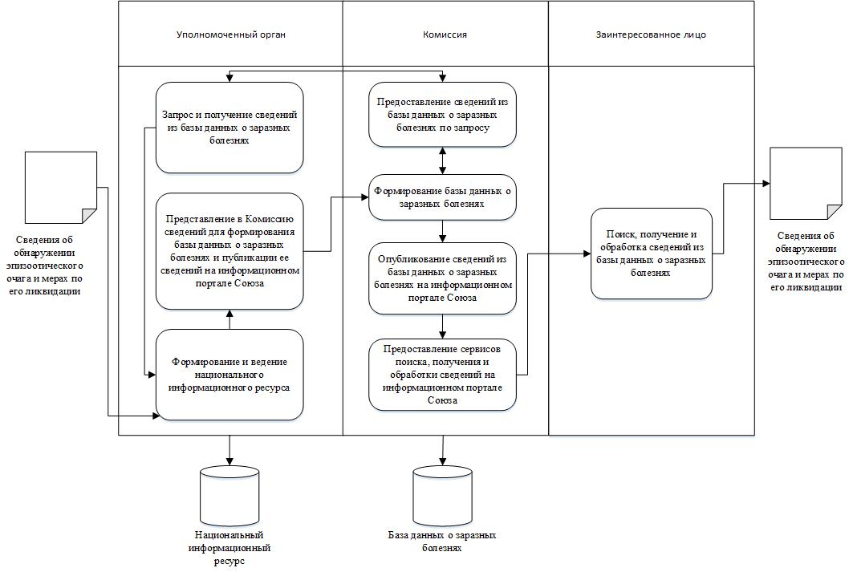

      Рис. 1. Функциональная схема информационного взаимодействия уполномоченных органов, Комиссии и заинтересованных лиц при формировании, ведении и получении сведений из базы данных о заразных болезнях

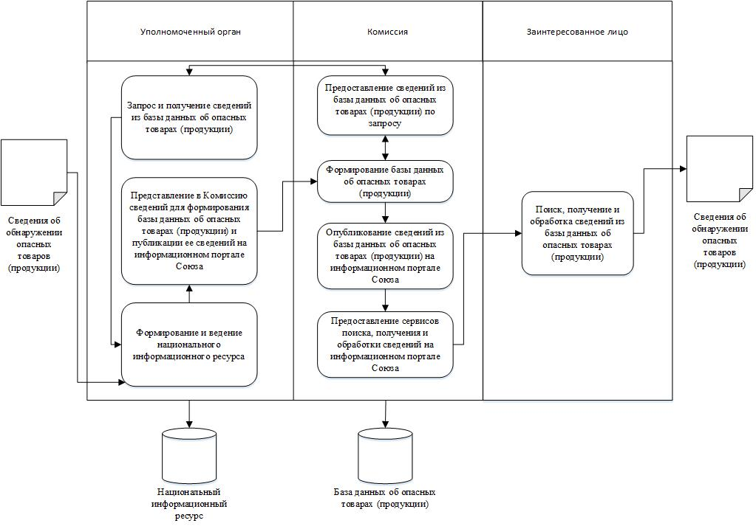

      Рис. 2. Функциональная схема информационного взаимодействия уполномоченных органов, Комиссии и заинтересованных лиц при формировании, ведении и получении сведений из базы данных об опасных товарах (продукции)

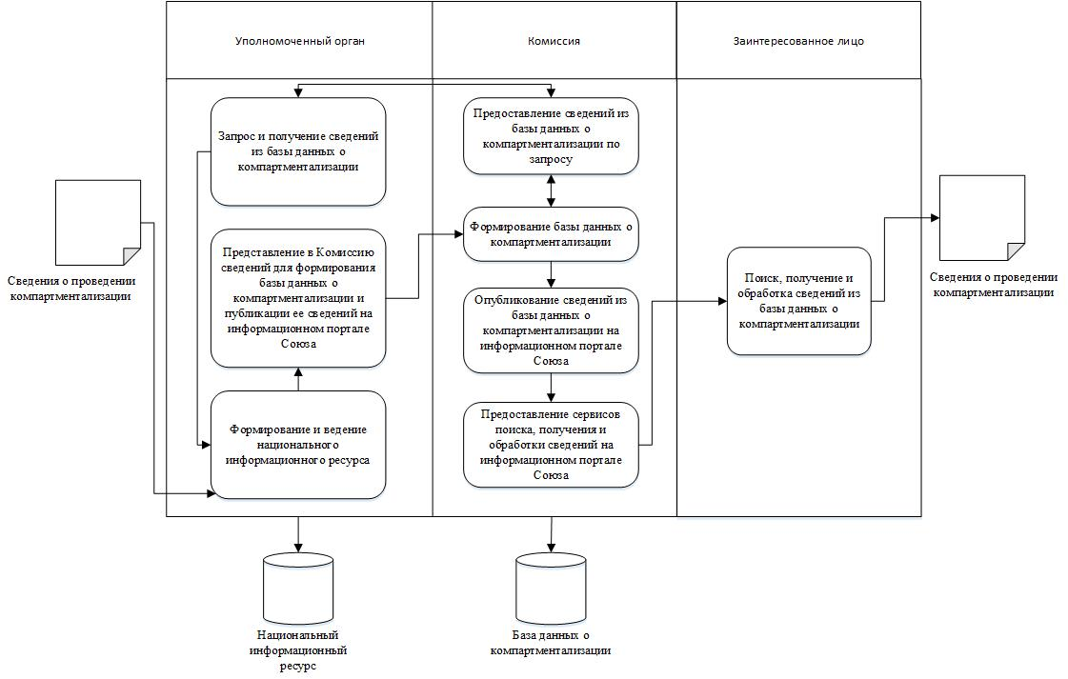

      Рис. 3. Функциональная схема информационного взаимодействия уполномоченных органов, Комиссии и заинтересованных лиц при формировании, ведении и получении сведений из базы данных о компартментализации

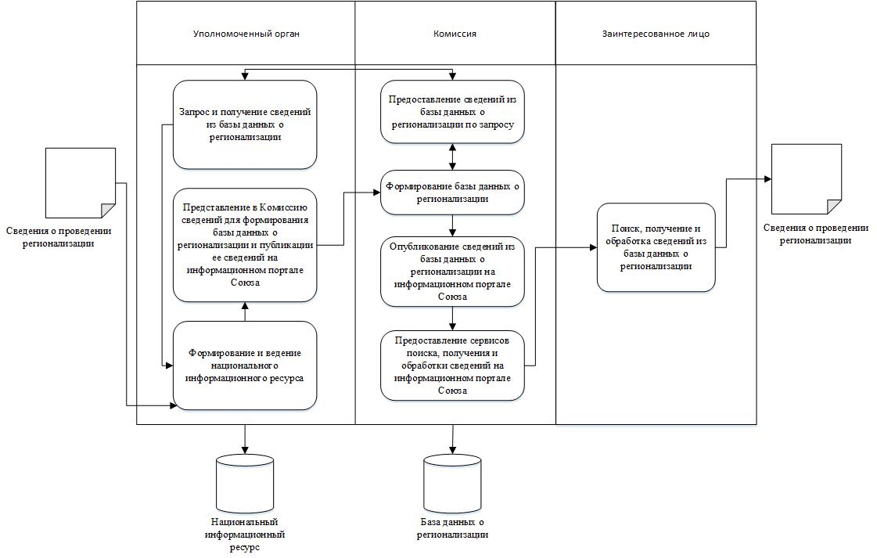

      Рис. 4. Функциональная схема информационного взаимодействия уполномоченных органов, Комиссии и заинтересованных лиц при формировании, ведении и получении сведений из базы данных о регионализации

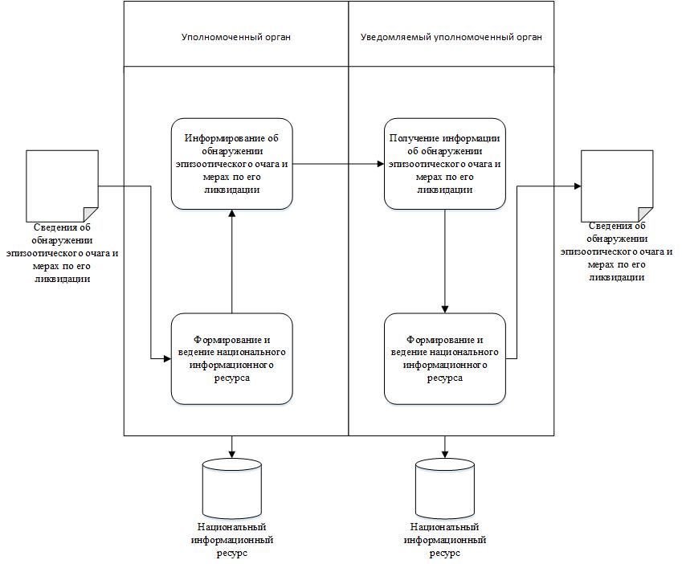

      Рис. 5. Функциональная схема информационного взаимодействия уполномоченных органов при обнаружении эпизоотического очага и принятии мер по его ликвидации

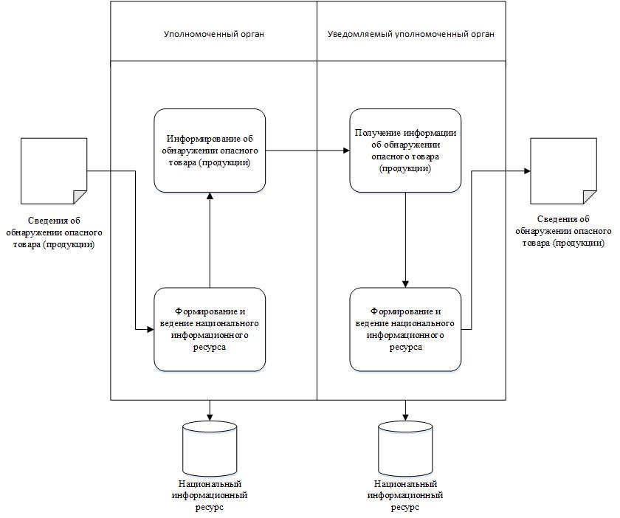

      Рис. 6. Функциональная схема информационного взаимодействия уполномоченных органов при обнаружении опасного товара (продукции)

|  |  |
| --- | --- |
|  | ПРИЛОЖЕНИЕ № 2 к Правилам реализации общего  процесса "Формирование, ведение и  использование базы данных о случаях обнаружения  и распространения на территориях государств –  членов Евразийского экономического союза заразных  болезней животных, в том числе общих для человека  и животных, и (или) товаров (продукции) животного  происхождения, опасных в ветеринарно- санитарном отношении,  а также о принятых  ветеринарно-санитарных мерах" |

**СОСТАВ**  
**сведений, передаваемых между уполномоченными органами государств – членов Евразийского экономического союза и Евразийской экономической комиссией при формировании, ведении и использовании базы данных о случаях обнаружения и распространения на территориях государств – членов Евразийского экономического союза заразных болезней животных, в том числе общих для человека и животных, и (или) товаров (продукции) животного происхождения, опасных в ветеринарно-санитарном отношении, а также о принятых ветеринарно-санитарных мерах**

      1. Настоящий документ определяет состав сведений, передаваемых в электронном виде между уполномоченными органами государств – членов Евразийского экономического союза и Евразийской экономической комиссией при формировании, ведении и использовании базы данных о случаях обнаружения и распространения на территориях государств – членов Евразийского экономического союза заразных болезней животных, в том числе общих для человека и животных, и (или) товаров (продукции) животного происхождения, опасных в ветеринарно-санитарном отношении, а также о принятых ветеринарно-санитарных мерах.

      2. На этапе разработки технологических документов состав сведений детализируется, а также определяются формат и структура электронных документов и сведений.

      3. В рамках реализации общего процесса передаются сведения, состав которых приведен в таблицах 1 – 4.

      4. В таблицах формируются следующие поля (графы):

      "наименование элемента" – порядковый номер и устоявшееся или официальное словесное обозначение элемента;

      "описание элемента" – текст, поясняющий смысл (семантику) элемента;

      "примечание" – текст, уточняющий назначение элемента, определяющий правила его формирования (заполнения) или словесное описание возможных значений элемента;

      "мн." – множественность элемента (обязательность (опциональность) и количество возможных повторений элемента).

      5. Для указания множественности элементов передаваемых данных используются следующие обозначения:

      1 – элемент обязателен, повторения не допускаются;

      1..* – элемент обязателен, может повторяться без ограничений;

      0..1 – элемент опционален, повторения не допускаются;

      0..* – элемент опционален, может повторяться без ограничений.

      Таблица 1

**Состав сведений об обнаружении эпизоотического очага и мерах по его ликвидации**

|  |  |  |  |  |
| --- | --- | --- | --- | --- |
| Наименование элемента | | Описание элемента | Примечание | Мн. |
| 1. Сообщение об обнаружении эпизоотического очага и мерах по его ликвидации | | информация о случае обнаружения и распространения на территории государства-члена заразных болезней животных, в том числе общих для человека и животных, и о мерах по ликвидации эпизоотического очага |  | 1..* |
|  | 1.1. Номер сообщения об обнаружении эпизоотического очага | идентификационный номер сообщения об обнаружении и распространении на территории государства-члена заразных болезней животных, в том числе общих для человека и животных | номер сообщения об обнаружении эпизоотического очага, присвоенный уполномоченным органом | 1 |
|  | 1.2. Дата | дата сообщения об обнаружении эпизоотического очага | обозначение даты в соответствии с ГОСТ ИСО 8601–2001 | 0..1 |
|  | 1.3. Код страны | страна, предоставившая информацию об обнаружении эпизоотического очага | для указания страны используется двузначный буквенный код страны из классификатора стран мира, содержащего перечень кодов и наименований стран мира в соответствии с ISO 3166-1 | 1 |
|  | 1.4. Локализация эпизоотического очага | информация о локализации эпизоотического очага |  | 0..1 |
|  | 1.4.1. Адрес | адрес эпизоотического очага | элемент предназначен для указания адреса возникновения эпизоотического очага | 0..1 |
|  | 1.4.2. Описание группы животных | группа животных (стадо) | элемент используется для указания тестового комментария в свободной форме при предоставлении сведений по описанию группы животных | 0..* |
|  | 1.4.3. Географические координаты | долгота и широта эпизоотического очага | элемент предназначен для указания географических координат эпицентра эпизоотического очага | 0..1 |
|  | 1.5. Признак повторности эпизоотического очага | признак, определяющий повторность эпизоотического очага | возможные значения:  1 – повторный эпизоотический очаг;   0 – первичный эпизоотический очаг | 0..1 |
|  | 1.6. Болезнь животного | информация о болезни животного |  | 0..1 |
|  | 1.6.1. Код болезни животного | кодовое обозначение болезни животного | указывается значение кода из классификатора особо опасных, карантинных и зоонозных болезней животных | 0..1 |
|  | 1.6.2. Наименование болезни животного | наименование болезни животного | заполняется в случае отсутствия классификатора особо опасных, карантинных и зоонозных болезней животных в реестре нормативно-справочной информации Союза | 0..1 |
|  | 1.6.3. Возбудитель инфекционной болезни | название и тип возбудителя | элемент предназначен для указания:  наименования типа возбудителя инфекционной болезни;  наименования возбудителя инфекционной болезни | 0..1 |
|  | 1.6.4. Описание клинического признака | описание клинического признака | элемент используется для указания тестового комментария в свободной форме при предоставлении сведений по описанию клинического признака | 0..* |
|  | 1.7. Начальная дата | дата начала регистрации эпизоотического очага | обозначение даты в соответствии с ГОСТ ИСО 8601–2001 | 0..1 |
|  | 1.8. Конечная дата | дата снятия ограничения | обозначение даты в соответствии с ГОСТ ИСО 8601–2001 | 0..1 |
|  | 1.9. Количество животных в эпизоотическом очаге | количество животных в эпизоотическом очаге с разбивкой по видам (группам) и статусам | элемент предназначен для указания количества животных в эпизоотическом очаге с разбивкой по видам (группам) и статусам.  Возможные значения видов (групп) животных:  крупный рогатый скот;  мелкий рогатый скот;  свиньи;  лошади;  птицы;  другие.  Возможные значения статусов животных в эпизоотическом очаге:  восприимчивые;  заболевшие;  павшие;  уничтоженные;  вакцинированные | 0..* |
|  | 1.10. Ветеринарно-санитарная мера | информация о ветеринарно-санитарной мере по ликвидации эпизоотического очага | элемент предназначен для указания следующих сведений о принятых (планируемых к принятию) мерах по ликвидации эпизоотического очага:  признак принятия меры с возможными значениями:  1 – мера принята;   0 – принятие меры планируется;  дата принятой или планируемой к принятию меры;  описание принятой или планируемой к принятию меры;  реквизитный состав документа, регламентирующего применение меры, с возможностью прикрепления документа в бинарном формате | 0..* |
|  | 1.11. Сведения об эпизоотологическом расследовании | информация об эпизоотологическом расследовании | элемент предназначен для указания сведений об эпизоотологическом расследовании, включая:  сведения о дате начала и окончания проведения эпизоотологического расследования;  описание проведения эпизоотологического расследования;  описание причины инфекции и рисков, способствовавших возникновению эпизоотического очага;  реквизитный состав документа о результатах проведения эпизоотологического расследования с возможностью прикрепления документа в бинарном формате | 0..1 |
|  | 1.12. Лабораторное подтверждение | информация о комплексе лабораторных исследований животного (группы животных), подтверждающем наличие или отсутствие болезни | элемент предназначен для указания сведений о лабораторных исследованиях, включая:  сведения о ветеринарной лаборатории, проводившей лабораторное исследование (название, адрес);  сведения о биоматериале с указанием количества проб и вида животного;  сведения о типе теста (исследования);  сведения о результате тестирования;   реквизитный состав документа (протокола лабораторного исследования) с возможностью прикрепления документа в бинарном формате | 0..* |
|  | 1.13. Исполнитель | сведения о должностном лице, сформировавшем сообщение | элемент предназначен для указания:  Ф. И. О. должностного лица;  адреса должностного лица;  контактных реквизитах должностного лица | 0..1 |

      Таблица 2

**Состав сведений об обнаружении опасных товаров (продукции)**

|  |  |  |  |  |
| --- | --- | --- | --- | --- |
| Наименование элемента | | Описание элемента | Примечание | Мн. |
| 1. Сообщение об обнаружении опасных товаров (продукции) | | информация об обнаружении опасного товара (продукции) |  | 1..* |
|  | 1.1. Номер документа | идентификационный номер уведомления об обнаружении опасного товара (продукции) |  | 1 |
|  | 1.2. Уполномоченный орган государства-члена | совокупность сведений об органе государственной власти государства-члена, обнаружившем опасный товар (продукцию) |  | 1 |
|  | 1.3. Начальная дата | дата обнаружения опасного товара (продукции) | обозначение даты в соответствии с ГОСТ ИСО 8601–2001 | 0..1 |
|  | 1.4. Продукт | информация об опасном товаре (продукции) | элемент предназначен для указания сведений об опасном товаре (продукции), включая:  наименование;  идентификационный номер в национальном информационном ресурсе;  количество или (и) сведения о партии;   код по ТН ВЭД ЕАЭС,   дата изготовления;  сведения об организации или лице, участвующем в изготовлении (производстве) (наименование и адрес) | 0..1 |
|  | 1.5. Товаросопроводительный документ | сведения о товаросопроводительном документе |  | 0..* |
|  | 1.6. Лабораторное подтверждение | информация о комплексе лабораторных исследований, который подтверждает, что обнаруженная партия товара (продукции) опасна в ветеринарно-санитарном отношении | элемент предназначен для указания сведений о лабораторных исследованиях, включая:  сведения о ветеринарной лаборатории, проводившей лабораторное исследование (название, адрес);  сведения о методике исследования (испытания);  сведения о выявленных несоответствиях ветеринарно-санитарным требованиям;  сведения о результате исследования (испытания);  реквизитный состав документа (протокола лабораторного исследования) с возможностью прикрепления документа в бинарном формате | 0..* |
|  | 1.7. Мера контроля | информация о принятых (планируемых к принятию) мерах по недопущению обращения опасного товара (продукции) | элемент предназначен для указания следующих сведений о принятых (планируемых к принятию) мерах по недопущению обращения опасного товара (продукции):  признак принятия меры с возможными значениями:  1 – мера принята;   0 – принятие меры планируется;  дата принятой или планируемой к принятию меры;  описание принятой или планируемой к принятию меры;  реквизитный состав документа, регламентирующего применение меры с возможностью прикрепления документа в бинарном формате | 0..* |

|  |  |
| --- | --- |
|  | Таблица 3 |

**Состав сведений о проведении компартментализации**

|  |  |  |  |  |
| --- | --- | --- | --- | --- |
| Наименование элемента | | Описание элемента | Примечание | Мн. |
| 1. Сведения о проведении компартментализации | | информация о результатах проведения компартментализации |  | 1..* |
|  | 1.1. Предприятие, осуществляющее деятельность, подконтрольную ветеринарному контролю (надзору) | объект, подлежащий ветеринарному контролю (надзору) | элемент предназначен для указания сведений о предприятии, включая:  наименование;  адрес;  регистрационный номер в реестре организаций и лиц, осуществляющих производство, переработку и (или) хранение товаров, перемещаемых с территории одного государства – члена Евразийского экономического союза на территорию другого государства – члена Евразийского экономического союза;  вид деятельности | 1 |
|  | 1.2. Акт о проведении компартментализации | реквизиты акта о проведении компартментализации | элемент предназначен для указания реквизитного состава документа с возможностью прикрепления документа в бинарном формате | 1 |
|  | 1.3. Вид (группа) животного | вид (группа) животного |  | 0..1 |
|  | 1.4. Номер компартмента | номер компартмента по уровню биологической безопасности | указывается значение кода из классификатора компартментов | 0..1 |
|  | 1.5. Акт об изменении компартмента | реквизиты акта об изменении номера компартмента по уровню биологической безопасности | элемент предназначен для указания реквизитного состава документа с возможностью прикрепления документа в бинарном формате | 0..* |

|  |  |
| --- | --- |
|  | Таблица 4 |

**Состав сведений о проведении регионализации**

|  |  |  |  |  |
| --- | --- | --- | --- | --- |
| Наименование элемента | | Описание элемента | Примечание | Мн. |
| 1. Сведения о проведении регионализации и эпизоотического зонирования | | сведения о результатах проведения регионализации и эпизоотического зонирования |  | 1..* |
|  | 1.1. Акт о проведении регионализации и эпизоотического зонирования | реквизиты акта о проведении регионализации и эпизоотического зонирования | элемент предназначен для указания реквизитного состава документа с указанием кода вида документа, которым (при необходимости) определяется, является этот документ актом о проведении регионализации и эпизоотического зонирования или актом об изменении статуса региона и зон | 1 |
|  | 1.2. Регионализация | сведения о результатах проведения регионализации |  | 0..* |
|  | 1.2.1. Адрес | административно-территориальная единица | элемент используется для определения административно-территориальной единицы (региона) | 1..* |
|  | 1.2.2. Болезнь животного | сведения о болезни животного, по которой проводится регионализация |  | 0..1 |
|  | 1.2.3. Статус региона по наличию (отсутствию) возбудителя заразной болезни | сведения о статусе региона по наличию (отсутствию) возбудителя заразной болезни | элемент предназначен для указания статуса региона по наличию (отсутствию) возбудителя заразной болезни с возможными значениями:  "1" – благополучный регион;  "2" – неблагополучный регион;  "3" – регион с неустановленным статусом | 0..1 |
|  | 1.2.4. Статус региона по проведению вакцинации | сведения о статусе региона по проведению вакцинации против заразной болезни | элемент предназначен для указания статуса региона по проведению вакцинации против заразной болезни с возможными значениями:  "0" – регион без вакцинации;  "1" – регион с вакцинацией | 0..1 |
|  | 1.2.5. Статус региона по уровню риска заноса возбудителя болезни | сведения о статусе региона по уровню риска заноса возбудителя болезни | элемент предназначен для указания статуса региона по уровню риска заноса возбудителя болезни с возможными значениями:  "1" – регион высокого риска;  "2" – регион среднего риска;  "3" – регион низкого риска. | 0..1 |
|  | 1.2.6. Статус региона, определенный в соответствии с рекомендациями МЭБ | сведения о статусе региона, определенном в соответствии с рекомендациями Кодекса здоровья наземных животных и Кодекса здоровья водных животных МЭБ и законодательством государств-членов по конкретной болезни животных | реквизит заполняется в том случае, если используется статус региона, определенный в соответствии с рекомендациями Кодекса здоровья наземных животных и Кодекса здоровья водных животных МЭБ и законодательством государств-членов по конкретной болезни животных, и предназначен для указания:  наименования статуса региона;  описания значения статуса региона | 0..* |
|  | 1.3. Эпизоотическое зонирование | сведения о результатах проведении эпизоотического зонирования |  | 0..1 |
|  | 1.3.1. Номер сообщения об обнаружении эпизоотического очага | номер сообщения об обнаружении эпизоотического очага, являющегося причиной проведения эпизоотического зонирования |  | 1 |
|  | 1.3.2. Болезнь животного | сведения о болезни животного, по которой проводится эпизоотическое зонирование |  | 0..1 |
|  | 1.3.3. Эпизоотическая зона | сведения об эпизоотических зонах | элемент предназначен для указания:  типа эпизоотической зоны с возможными значениями:  "1" – эпизоотический очаг (инфицированный объект);  "2" – карантинная зона;  "3" – буферная (защитная) зона;  "4" – иные зоны, установленные в соответствии с рекомендациями Кодекса здоровья наземных животных и Кодекса здоровья водных животных МЭБ и законодательством государств-членов;  наименования эпизоотической зоны (при необходимости);  текстового описания территориального расположения границ эпизоотической зоны;  местонахождения (адреса) эпизоотической зоны;  географических координат границ эпизоотической зоны;  ссылки на географическую карту с указанием границ зон, установленных эпизоотическим зонированием;  сведений о ветеринарно-санитарных мероприятиях, проводимых в эпизоотической зоне в соответствии с рекомендациями Кодекса здоровья наземных животных и Кодекса здоровья водных животных МЭБ, международными договорами и актами, составляющими право Союза, и законодательством государств-членов по конкретной болезни животных | 1..* |

© 2012. РГП на ПХВ «Институт законодательства и правовой информации Республики Казахстан» Министерства юстиции Республики Казахстан